Syftet med projektet är att skapa en portfoliohemsida där jag kan lägga upp olika "posts" likt en blogg. Målet är att skapa en webbplats som visar upp mitt arbete och kreativitet för potentiella arbetsgivare eller andra intresserade besökare. Projektet fokuserar även på att inkludera vissa funktioner och tekniker såsom ett gömt spel och en Spotify-komponent som visar musiken som användaren lyssnar på genom webhooks.

För att säkerställa en god design har jag arbetat med grafisk design på ett flertal olika sätt. Målgruppsanalysen genomfördes genom att intervjua potentiella användare och ställa relevanta frågor för att förstå deras behov och förväntningar på en portfoliohemsida. Genom analysen fick jag viktig information om vilka funktioner och innehåll som skulle vara mest intressanta för målgruppen.

Den grafiska designen kopplas till applikationens innehåll och målgrupp genom att använda färgscheman, typografi och visuella element som kommunicerar användarens kreativitet och arbete. Metoderna för att ta fram den bästa informations- och interaktionsdesignen inkluderade skissning av wireframes och prototyper för att iterativt testa och förbättra användarupplevelsen.

**Tekniker & Standarder**

I projektet har jag använt följande tekniker och standarder:

· Tekniker - HTML, CSS, JavaScript, TypeScript, Svelte, Conventional Commits

· Bibliotek/ramverk – SvelteKit, Prisma, TailwindCSS, HeadlessUI

· Programvaror - VS Code, Node.JS, PNPM & Figma

Jag valde dessa tekniker eftersom de är vanligt använda inom webbutveckling och ger mig den flexibilitet och funktionalitet som behövs för projektet. För att säkerställa kvaliteten på koden har jag genomfört tester såsom enhetstester och användartester för att upptäcka och åtgärda eventuella buggar och problem.

**Serverbaserad teknik:**

I detta projekt har jag använt mig utav SvelteKit’s serverbaserad teknik eftersom det är en enklare teknik då man kan ha ett enkelt samspel emellan klient & server som inte kräver någon större manuell sammankoppling med olika uppspunna webbservrar. Jag har istället fokuserat på att använda klientbaserad teknik för att bygga och visa upp webbsidan.

**Problem**

Under projektets gång stötte jag på olika problem. Vissa av dessa problem löstes genom att söka efter lösningar online, använda dokumentation och konsultera andra på nätet genom Stack Overflow. Andra problem var en del av läroprocessen. Exempel på problem jag arbetade igenom var att integrera Spotify-webhooks korrekt för att hämta och visa användarens musikuppspelning samt att implementera det gömda spelet med tillräcklig funktionalitet och användarvänlighet.

*Hur jag hanterar oauth login*

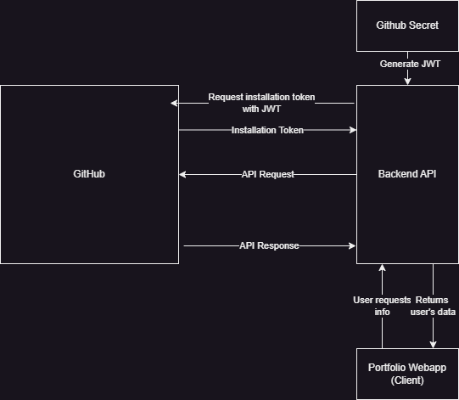

*Hur posts är hanterade och skapad utav servern*

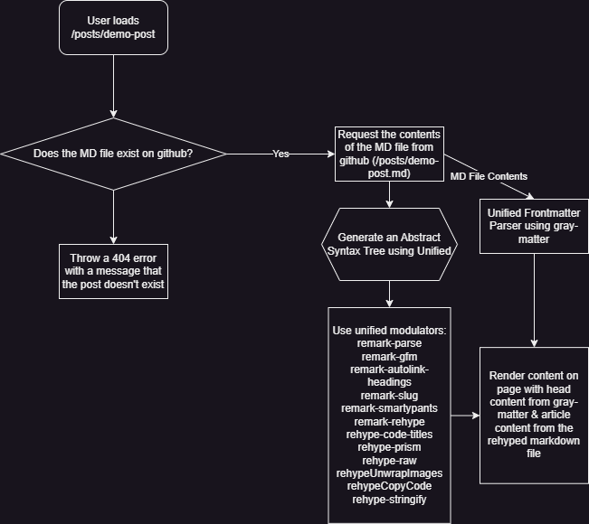

*Lucias-Auths Session baserade authentication*  
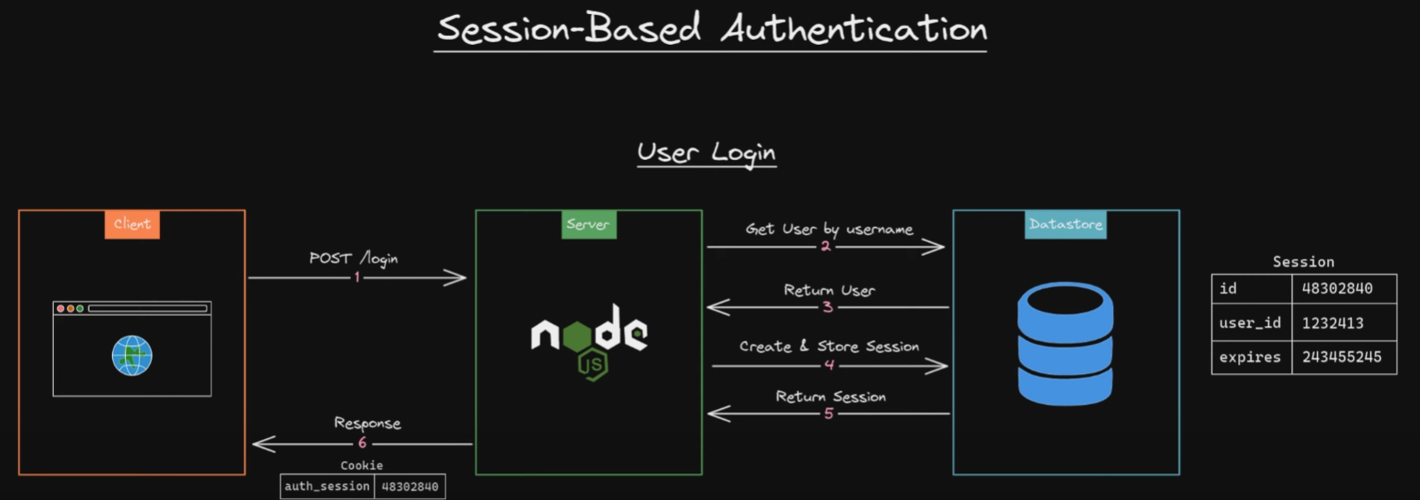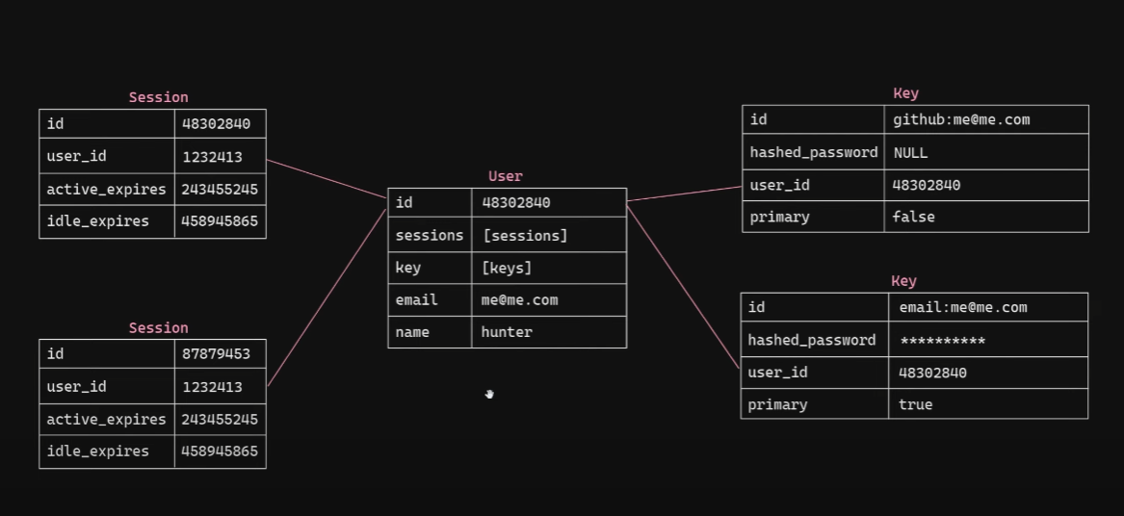

Källor:

Jag har använt följande källor för att underlätta och inspirera oss under projektet:

NPM (https://www.npmjs.com): En användbar resurs för attladda ner ramverk, libraries och annat genom nodejs

Tailwind Dokumentation (https://tailwindcss.com): Användbar när jag skulle styla hemsidan

Conventional Commits (<https://www.conventionalcommits.org/en/v1.0.0/>): Användbar för att skapa bra github commits

Inspirerande portfoliohemsidor och bloggar: Jag har studerat och inspirerats av olika portfoliohemsidor och bloggar för att få idéer och vägledning i design- och innehållsaspekterna av projektet.

Jag har följt när det gäller upphovsrättsliga regler och har använt royaltyfria bilder, skript och andra material. Eventuella material som kopierats har jag tydligt angivit källhänvisningar och i vissa fall modifierat koden för att anpassa den till våra behov och design.